DOSSIER TECHNIQUE

MISE EN SITUATION :
Ce siège 406, en option, a été conçu pour optimiser le confort du conducteur.
Le siège a été dessiné en tenant compte de la morphologie humaine et des contraintes ergonomiques liées à son utilisation.

2.1 Réglages possibles du siège conducteur :

Sur ce siège, 4 mouvements ont été motorisés et peuvent donc être réglés séparément :
- Réglage longitudinal (glissières) :
En poussant la commande vers l’avant ou vers l’arrière pour faire coulisser le siège.

- Réglage de l’inclinaison de l’assise (site) :
En basculant la partie avant de la commande vers le haut ou vers le bas pour basculer l’avant du siège vers le haut ou vers le bas.

- Réglage en hauteur (rehausse) :
En basculant la partie arrière de la commande vers le haut ou vers le bas pour monter l’assise ou la descendre.

- Réglage de l’inclinaison du dossier (dossier):
En basculant la commande vers l’avant ou vers l’arrière pour incliner le dossier vers l’avant ou vers l’arrière.

- Basculement du dossier (manuel) :
Pour accéder aux places arrière, tirez la commande et basculez le dossier vers l’avant.

Tant que le dossier est basculé vers l’avant, le siège avance automatiquement en grande vitesse afin de libérer l’accès aux places arrière. A la remise en place du dossier, le siège reprend automatiquement ses réglages en grande vitesse.

2.2 Remarque : mémorisation des positions et rappel d’une position

Il est possible de mémoriser deux positions de conduite. Les trois touches de mémorisation « M », et de position « 1 » et « 2 » sont situées sur le coté du siège (photo ci-contre).

La mémorisation et le rappel des positions se fait par l’appui combiné des 3 touches.

Perspective d’ensemble

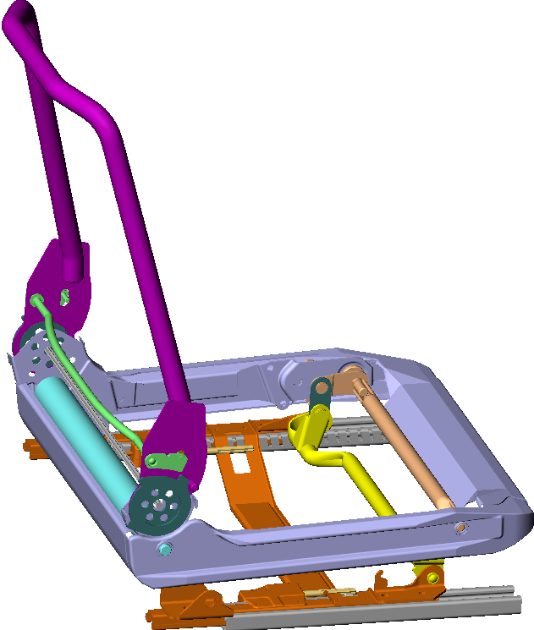
Fichier : « siège complet. SLDASM »
Dossier
Dossier
Articulation pour réglage d’inclinaison de dossier (Moteur 2)
Secteur denté de réglage de rehausse (Moteur 1)
Secteur denté de réglage de site (moteur 4)
Glissière pour réglage du coulissement (Moteurs 3)
Assise
Glissière fixe liée à la carrosserie du véhicule
Perspective éclatée

Sur cette perspective, la partie droite du cadre de l’assise a été enlevée pour améliorer la visibilité de l’ensemble.
Loquet de débrayage pour accès aux places arrière
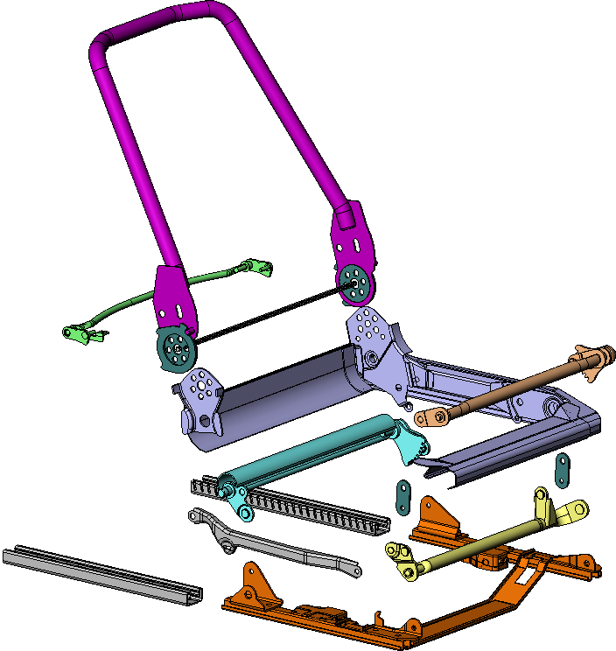
Glissières liées à la carrosserie du véhicule
Bras parallèle du parallélogramme
Tige transversale arrière avec secteur denté de rehausse
Tige transversale de réglage de site
Secteur denté de site
Bielle pour réglage site
Cadre de siège
Articulation de dossier avec réducteur épicycloïdal
Axe 16 pans de commande de dossier
Armature du dossier
Sous ensemble Coulisseau
Réducteur à
vis et crémaillère
Support des moteurs
Tige transversale avant de rehausse
a
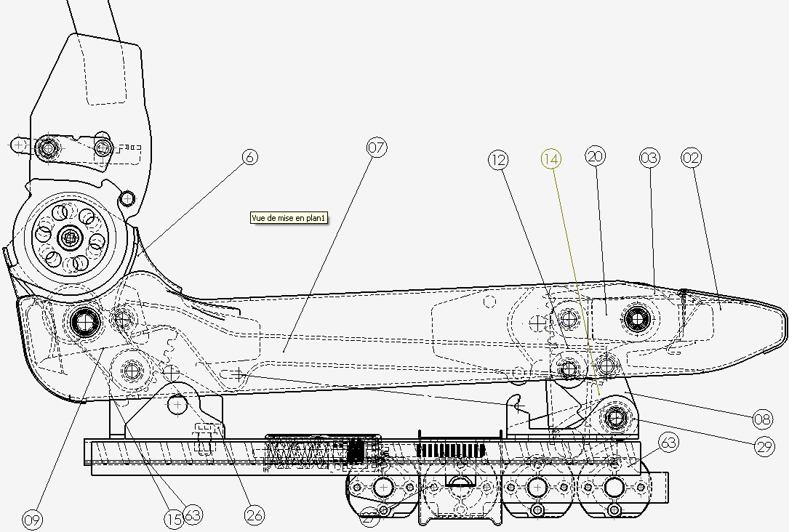
Siège de 406
Plan d’ensemble
RAVAUT Stéphane 03 / 2004

ANALYSE FONCTIONNELLE DE L’OBJET TECHNIQUE :

A.1.1 Fonction d’usage de l’objet technique

Diagramme « bête à corne »
Siège à commande électrique de 406
Conducteur
Passagers
énergie
FP1
FP2
FC1

Le siège de 406 permet d’optimiser la position la position du conducteur pour lui permettre de conduire le véhicule dans une position optimale de confort et de faciliter l’accès aux passagers arrière.

Nous retenons donc les deux fonctions principales, FP1, « optimiser la position du conducteur » et FP2, « faciliter l’accès aux passagers arrière »,

En plus de ces fonctions principales, Il apparaît un fonction contrainte assez évidente car le siège doit « fonctionner à partir de l’énergie disponible » à bord de la voiture.

A partir de ce point, il est possible d’élaborer le cahier des charges du siège.

CAHIER DES CHARGES DE L’OBJET TECHNIQUE :

Fonction | Critère d’apréciation |  | Niveau | Flexibilité
FP1 :  Optimiser la position du conducteur | Régler la rehausse | Amplitude verticale  Temps de montée  Tems de descente | 25mm  4 secondes  3.5 secondes | +/- 10%  +/- 0.5 s  +/- 0.5 s
FP1 :  Optimiser la position du conducteur | Régler la glissière | Amplitude du mouvement  Temps d’avance lente  Temps d’avance rapide | 205 mm  17 secondes  8.5 secondes | +/- 10%  +/- 1 s  +/- 1 s
FP1 :  Optimiser la position du conducteur | Régler le dossier | Amplitude de réglage  Temps de réglage | 65°  29 secondes | Maximum  +/- 1 s
FP1 :  Optimiser la position du conducteur | Régler le site | Amplitude du mouvement  Temps de réglage | 6°  3 secondes | +/- 1 °  +/- 0.5 s
FP1 :  Optimiser la position du conducteur | Recevoir le conducteur | Poids  Taille | 100 Kg  1m40 ➔ 2m20 | Maxi
FP1 :  Optimiser la position du conducteur | Soutenir les lombaires  Commander manuellement | Amplitude du mouvement  Intensité | 30 mm  2 Nm | Maxi  Maxi
FP2 :  Permettre l’accès aux places arrières | Basculer le dossier  Commander manuellement | Amplitude de réglage  Force de traction sur la poignée | 95°  40 N | Maxi
FC1 :Utiliser l’énergie disponible | Utiliser la batterie du véhicule | Tension  Intensité | 12v  50A | 16v maxi  Maxi

Schéma cinématique général du siège :

Ce schéma peut être décomposé en quatre grandes parties :

Les liaisons nommées « M_{i} » sont les articulations motorisées. L’indice ‘i’ correspond au numéro du moteur utilisé pour effectuer ce mouvement.

Dossier

Assise
point H
M₄

M₂
F

E
M₁
A
B

K
L
C
D

Carrosserie du véhicule

M₃

-1 - Une partie qui permet le réglage de la « rehausse » (hauteur du siège).
- 2 - Une partie permettant le réglage du dossier (position angulaire du dossier).
- 3 - Une partie qui sert au réglage du « coulissement » (d’avant en arrière).
- 4 - Une partie permettant le réglage de « site » (position angulaire du siège).

Ces quatre sous-ensembles sont détaillés dans les pages suivantes
Détail des sous ensembles réalisant le mouvement « Avance-recul »

La base coulissante est en liaison glissière par rapport à la carrosserie.

Cet ensemble est actionné par les moteurs n°3 (au nombre de 2). Un moteur assure la petite vitesse et tourne à une fréquence de rotation nominale de 2700 tr/min, tandis que l’autre moteur assure la grande vitesse et tourne à une fréquence de rotation nominale de 5400 tr/min.

La transmission du mouvement depuis le moteur 3 jusqu’au siège s’effectue par l’intermédiaire d’une liaison roue et vis sans fin, et par un système de transformation de mouvement (rotation => translation)

La course est de 220 mm .
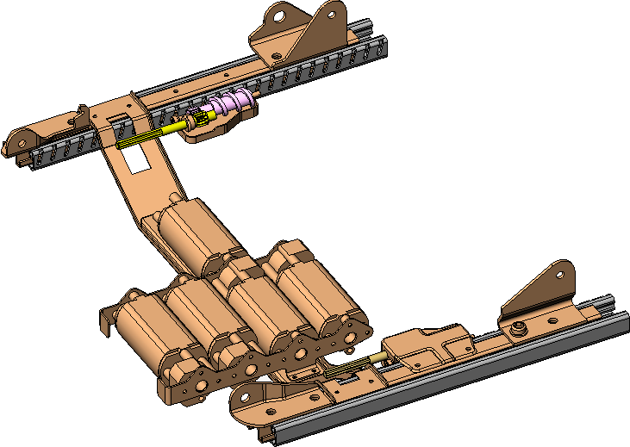

• Vis crémaillère

• Réducteur roue et vis sans fin

- Transmission par flexible

• Moteurs n°3

Carrosserie du véhicule
C
D
M₃
Base coulissante du siège

dessin du siège dans les 2 positions)
Ensemble du système réalisant la fonction F23 : réglage de site

Ce mouvement est contrôlé par le moteur M₄, qui fait tourner la biellette [F,M₄] par rapport au cadre du siège. Ce mouvement de rotation est obtenu grâce à l’engrenage Pignon/Secteur denté.
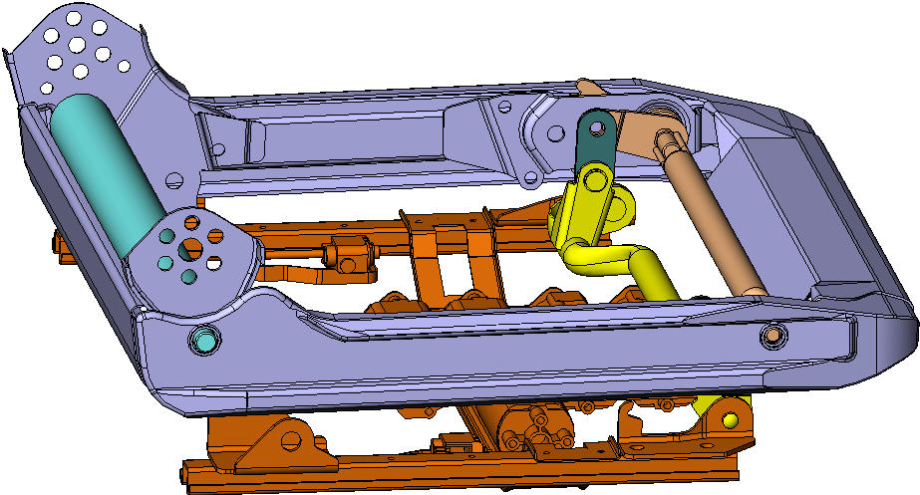
(Réducteur non représenté)
Axe du réducteur (pignon 6 dents)
Secteur denté (7 dents)
issu d’une roue 42 dents
tige transversale du secteur denté

A
B
M₁
F
E
M₄
Cadre du Siège
θ
Pignon 6 dents
Secteur denté
D
C

Principe : Le triangle formé par les liaisons M₁, E et M₄ voit son troisième coté [E ;M4] constitué de deux biellettes articulées entre elles en F. Ces deux biellettes permettent d’écarter les points E et M₄ afin de modifier l’angle θ. Cet angle est l’angle de « site ».
M₁
F
E
M₄
D
F
M₄
E
θ _{mini}
θ _{maxi}

ATTENTION : Lorsque le moteur M₁ (rehausse) est stoppé, le cadre du siège 3 est immobile par rapport à la biellette 9 (M₁D). Ces deux ensembles forment alors un seul bloc cinématique. La variation de l’angle θ provoque donc « l’inclinaison » du parallélogramme d’une valeur équivalente.

Ensemble du système réalisant la fonction F22 : Incliner le dossier
• Moteur
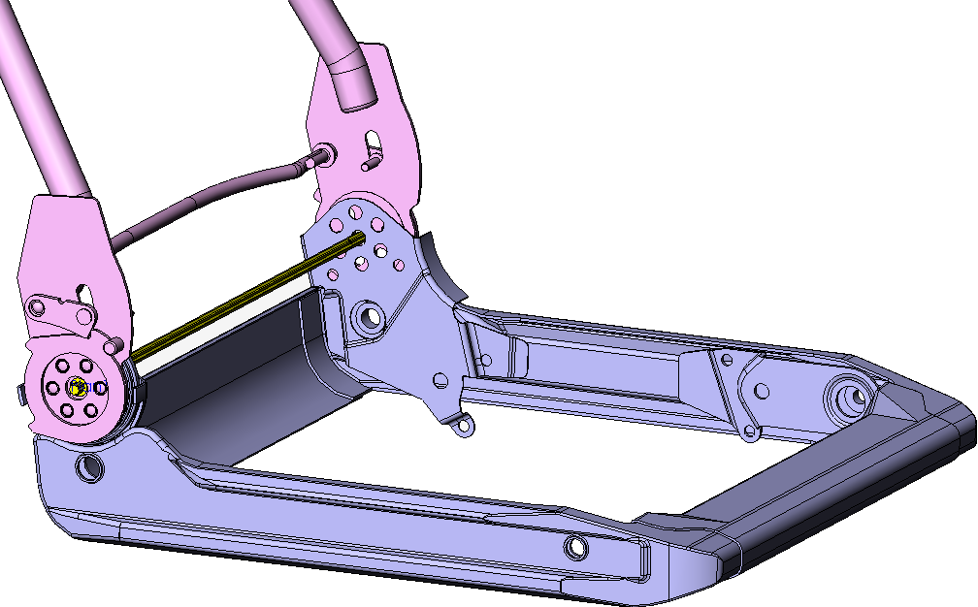
• Réducteur
• Réducteur épicycloïdal

M₂
M₁
M₄
Dossier
Assise
60°

Il est articulé par rapport au sous-ensemble formant le cadre de l’assise.
Le point M₂ correspond à la liaison « motorisée » qui contrôle ce mouvement. C’est le moteur 2 qui meut cette articulation par l’intermédiaire d’un train épicycloïdal. Le débattement du dossier est de 62°.

Le schéma de transmission de puissance se présente comme ceci :

Ensemble du système réalisant la fonction F21 : Rehausse

Le but de ce sous-ensemble est de soulever le conducteur

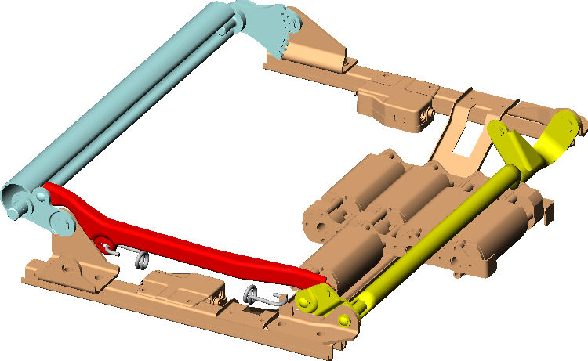
Bielle n° 9
Bras ‘’Parallèle’’ n°7
Bielle n°8

Réducteur non représenté
secteur denté

La liaison M₁ est une liaison “motorisée” par le moteur M_{1.} Celui-ci contrôle la rotation de la bielle 09 par rapport au cadre du siège à l’aide d’un secteur denté. Le ressort est un ressort de traction, il sert à compenser le poids du conducteur afin de diminuer la puissance du moteur. Sa raideur est de 16 N/mm.

A
B
C
M₁
D
Bielle 08
Bielle 09
Bras ‘’parallèle’’ 07
Sous ensemble ‘‘cadre siège’’
E
Secteur denté de centre M₁
L
K

Sachant que d(A,D)=d(B,C) et que d(A,B)=d(D,C). Ce sous ensemble forme un parallélogramme déformable On obtient ainsi le réglage de la hauteur du siège.

D
A
B
C
h _{mini}
A
B
C
D
h _{maxi}

La chaîne de transmission de puissance se présente ainsi :

A-3-5. Réducteurs de vitesse :

La transmission du mouvement depuis le moteur jusqu’aux éléments à commander se fait par l’intermédiaire de liaison flexibles à câble.

Ensuite, la réduction de la vitesse se fait à l’aide de réducteurs. Chaque mouvement possède des réducteurs particuliers

A-3-5-1. Réducteur à roue et vis sans fin et pignons parallèles n° 80

Les réducteurs qui équipent les mouvements de rehausse, de site et de dossier sont identiques. Ils sont entraînés par un cable flexible.

La vis sans fin est à un filet ; La première roue possède 40 dents. La deuxième (encastrée dans la primière) comporte 16 dents ; la grande roue de sortie comporte 44 dents.
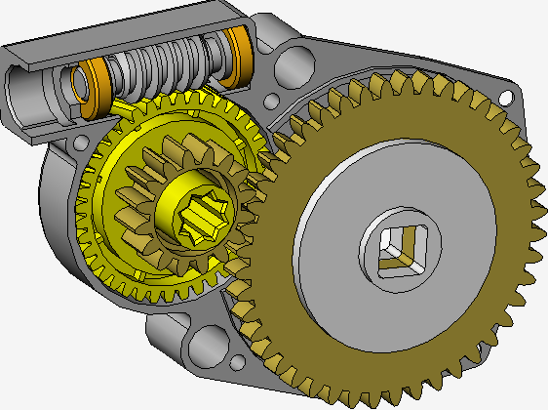
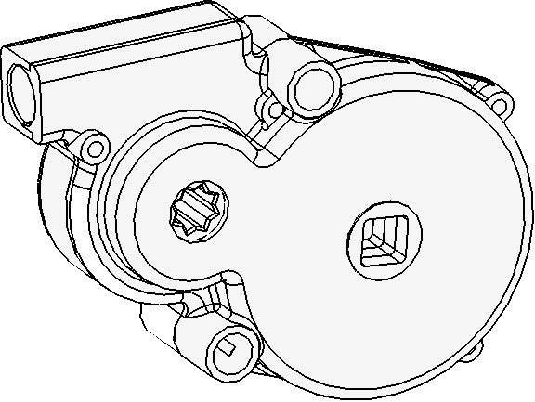
Vis sans fin à 1 filet
Roue 44 dents
Roue 40 dents
Pignon 16 dents

A-3-5-2. Réducteurs de glissière :

La transmission de puissance réalisée sur le mouvement de glissière (avance-recule) est obtenue avec les deux réducteurs des paragraphes suivants se schématise ainsi :
Moteur 3
M₃
C
D
Réducteur à roue et vis sans fin
vis
Base coulissante du siège
Réducteur à engrenages puis vis/Crémaillère

A-3-5-2-a : Réducteur à engrenage puis crémaillère et vis sans fin n° 91

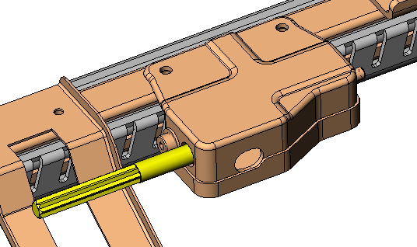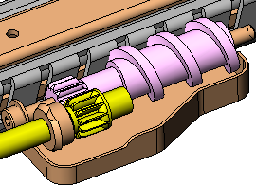

Les deux pignons ont le même nombre de dents. Il est donc légitime de se poser la question de l’utilité de cet engrenage. La raison réside dans le fait que l’axe de sortie du premier réducteur à roue et vis sans fin est trop éloigné de la crémaillère. L’engrenage à axes parallèles de raison 1 permet simplement de rapprocher cet axe.
La vis et la crémaillère ont un pas de 14 mm . Les vis de droite et de gauche sont symétriques. Celle de droite (lorsqu’on est assis sur le siège) a un pas à droite tandis que celle de gauche a un pas à gauche.
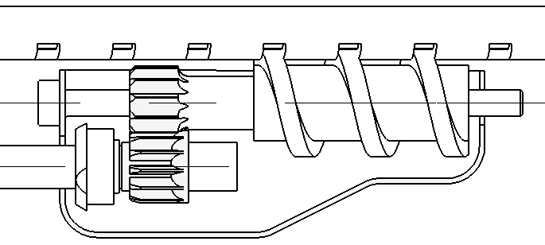

A-3-5-2-b : Réducteur de glissière à roue et vis sans fin
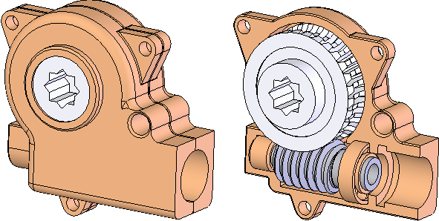

La vis est à un filet.
La roue possède 30 dents.

A-3-5-3 : Réducteur à train épicycloïdal d’articulation de dossier :

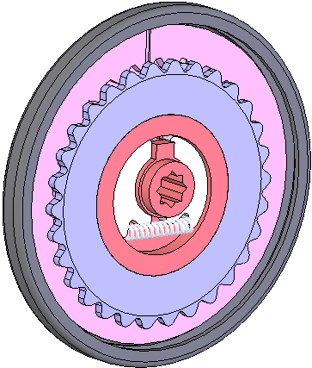
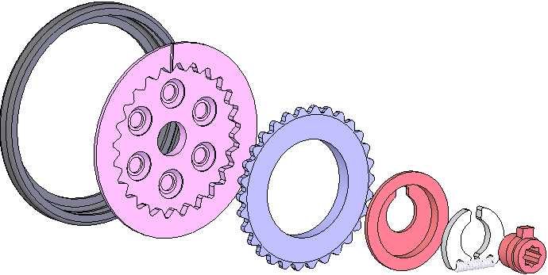

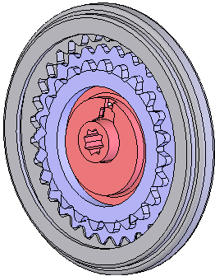

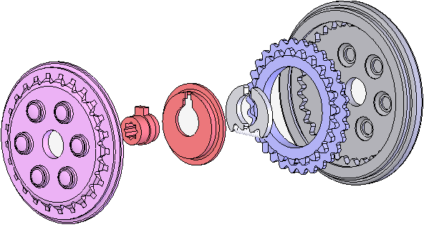

Assise du siège (0)
Dossier (4)
(2) (3)

R= ______ = ___________________ = ______

ω1
ω4
Z₀ . Z₃ – Z₂ . Z₄
Z₀ . Z₃
14
736

Tige de commande 16 pans (1)

Module de la denture = 2mm ; Excentration = 2mm

A-3-6. Les moteurs :
1
2
3

1 capteur à impulsions.
2 disjoncteur thermique.
3 moteur.

Les moteurs son couplés chacun à un capteur à impulsions à effet Hall permettant au boîtier électronique de repérer la position exacte de chaque réglage du siège.
Un disjoncteur thermique par moteur assure une coupure de l'alimentation après 1 seconde en couple bloqué.

La fréquence de rotation des moteurs est de 2700 tr/min ou 5400 tr/min pour
le mouvement de glissière en grande vitesse.

